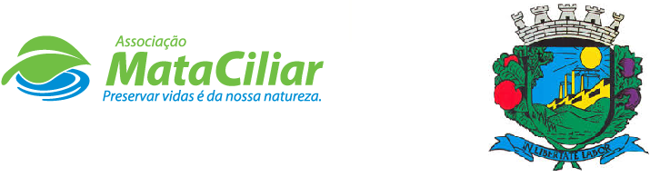
RELATÓRIO RECEBIMENTO DE ANIMAIS JUNHO 2021
Fauna Silvestre recebida pelo CRAS - AMC proveniente do Município de VALINHOS.
RG | DATA DE ENTRADA | NOME POPULAR | NOME CIENTÍFICO
33347 | 14/06/2021 | Cachorro do mato | Cerdocyon thous
33351 | 15/06/2021 | Seriema | Cariama cristata
33365 | 17/06/2021 | Corujinha do mato | Megascopas choliba
33430 | 27/06/2021 | Curió | Oryzoborus angolensis
33431 | 27/06/2021 | Papagaio verdadeiro | Amazona aestiva
33432 | 27/06/2021 | Papagaio verdadeiro | Amazona aestiva
TOTAL | 6 ANIMAIS

Data: ___/____/____ Assinatura:______________

